Linux 基础培训

## 一 Linux基础

## Linux 是什么

Linux 是一个性能稳定的多用户操作系统，是基于POSIX和UNIX的多用户、多任务、支持多线程、多CPU的操作系统。

Linux 正式发布与1991年，是在UNIX的基础上发展起来的。Linux的基础是开源和免费，有兴趣的同学可以关注一下[GNU](http://baike.baidu.com/view/36272.htm" \t "_blank)。目前流行的Linux 版本：

* **Red Hat**
* **CentOS**
* **Ubuntu**
* **Fedora**
* **OpenSuse**
* **android**

## 登陆Linux

## Linux 用户

用户信息保存在 /etc/passwd 文件中，文件中的登录项由7个以冒号分隔的字段组成：登录名，加密口令，用户id，用户组id，注释，home 目录，shell程序。其中加密口令在/etc/shadow 中另行定义。

用户登录到linux 系统之后，会首先执行home目录下的.profile 脚本，如果有一些设置需要用户登录之后每次自动设置好，可以编辑.profile 文件。例如设置环境变量之类，设置程序的快捷名称等。

## 本地登录

在服务器本机使用用户名和密码登录Linux 服务器。

## 远程登陆

1. 通过SSH协议，使用SSH远程登陆工具登录
2. 在Linux机器上登录另一台Linux 机器，例如使用root 用户登录 192.168.1.100这台机器，使用如下命令：

#ssh root@192.168.1.100

## Shell

## Shell 是什么

Shell 是一个命令行解释器，它读取用户的输入的命令，然后执行。通常我们把多个命令编辑在一个文件中，称之为shell脚本。

## Shell 种类

常用的shell 有：

* Bourne shell，/bin/sh 所谓的b shell
* C shell， /bin/csh
* KornShell， /bin/ksh

用户默认使用的shell 由口令文件 /etc/passwd 中登录项的最后一个字段决定。例如

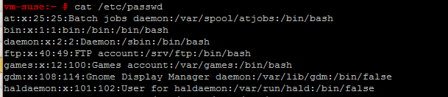

在脚本文件中，可以指定脚本使用哪一种shell ，例如下面的自动删除文件目录的脚本

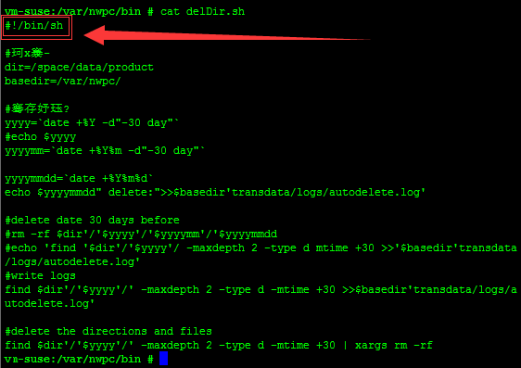

## 用户组

用户组在 /etc/group 文件中定义。用户可以属于多个组，linux 允许组成员之间共享资源。

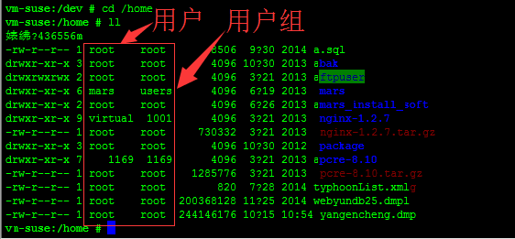

## Linux 文件类型

Linux 操作系统中文件分为

* **普通文件**（regular file）：就是一般存取的文件，由ls -al显示出来的属性中，第一个属性为 [-]，例如 [-rwxrwxrwx]。另外，依照文件的内容，又大致可以分为：

1、纯文本文件（[ASCII](http://baike.baidu.com/view/15482.htm" \t "_blank)）：这是Unix系统中最多的一种文件类型，之所以称为纯文本文件，是因为内容可以直接读到的数据，例如数字、字母等等。设 置文件几乎都属于这种文件类型。举例来说，使用命令“cat ~/.bashrc”就可以看到该文件的内容（cat是将文件内容读出来）。

2、二进制文件（binary）：系统其实仅认识且可以执行二进制文件（binary file）。Linux中的可执行文件（脚本，文本方式的批处理文件不算）就是这种格式的。举例来说，命令cat就是一个二进制文件。

3、数据格式的文件（data）：有些程序在运行过程中，会读取某些特定格式的文件，那些特定格式的文件可以称为数 据文件（data file）。举例来说，Linux在用户登入时，都会将登录数据记录在 /var/log/wtmp文件内，该文件是一个数据文件，它能通过last命令读出来。但使用cat时，会读出乱码。因为它是属于一种特殊格式的文件。

* **目录文件**（directory）：就是目录，第一个属性为 [d]，例如 [drwxrwxrwx]。
* **连接文件**（[link](http://baike.baidu.com/view/322970.htm)）：类似Windows下面的[快捷方式](http://baike.baidu.com/view/79415.htm" \t "_blank)。第一个属性为 [l]，例如 [lrwxrwxrwx]。
* **设备文件（**[**device**](http://baike.baidu.com/view/1542026.htm)**）**：与系统外设及存储等相关的一些文件，通常都集中在 /dev目录。通常又分为两种：
* **块设备文件**：就是存储数据以供系统存取的接口设备，简单而言就是硬盘。例如一号硬盘的代码是 /dev/hda1等文件。第一个属性为 [b]。
* **字符设备文件**：即串行端口的接口设备，例如键盘、鼠标等等。第一个属性为 [c]。
* **套接字（**[**sockets**](http://baike.baidu.com/view/907104.htm)**）**：这类文件通常用在[网络数据](http://baike.baidu.com/view/727321.htm" \t "_blank)连接。可以启动一个程序来监听客户端的要求，客户端就可以通过套接字来进行数据通信。第一个属性为 [s]，最常在 /var/run目录中看到这种文件类型。
* **管道（FIFO,pipe）**：FIFO也是一种特殊的文件类型，它主要的目的是，解决多个程序同时存取一个文件所造成的错误。[FIFO](http://baike.baidu.com/view/132385.htm" \t "_blank)是first-in-first-out（先进先出）的缩写。第一个属性为 [p]

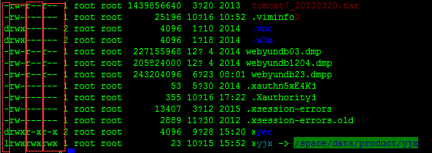

## Linux 目录结构

|  |  |
| --- | --- |
| **目录** | **说明** |
| **/** | 根目录，所有目录节点都从根目录开始；同时也是目录分隔符 |
| **/home** | 用户Home目录，例如/home/oracle，/home/webyun等等 |
| **/bin** | 用户可执行文件目录：ls;ps;ping;cp;rm;mv等 |
| **/sbin** | 系统可执行文件目录：poweroff;iptables;iptunnel |
| **/etc** | 系统配置文件目录;  /etc/passwd;/etc/shadow;/etc/profile;/etc/init.d;/etc/sysconfig |
| **/usr** | 用户程序目录 |
| **/lib** | 系统库目录 |
| **/opt** | 可选程序附加目录 |
| **/mnt** | Mount 目录，挂载点目录 |
| **/proc** | 系统进程信息目录 |
|  |  |

## Linux 常用命令

* cd 进入参数目录的命令，不带参数的cd 进入到home 目录；
* man 查找命令使用说明，例如 man find， man ls，man mkdir 等等；
* find 在服务器上搜索特定的文件或者目录；
* grep 文本搜索；grep hello \*;grep hello \* -r;ps –ef | grep java;

find + grep : find . –name \*.java | grep com.webyun.sys

* rm filename 删除文件命令，具体用法可以使用man rm 查看，此命令在root 用户下一定要慎重使用；
* ls 横列当前目录下的文件；
* ls –a 列出当前目录下所有的文件，包括隐藏文件；隐藏文件的文件名首字母为”.”。例如.profile 文件；
* ll 或 ls –l 列出当前目录下文件详细信息；
* top 查看系统当前cpu、内存占用最多的进程；
* ps –ef 查看进程情况，具体参数可以看帮助；
* cat 查看文件内容
* more 分页查看文件内容
* head 查看文件头
* tail 查看文件尾
* tail –f filename 实时查看文件输出，实时查看服务器上的错误日志
* date 查看、设置服务器时间
* passwd 更改密码
* chmod 更改文件权限

chmod 777 file1, chmod +x file；

* vi 编辑文件

I/o/q///$/:wq 命令，删除一行dd，删除一个字符x

* kill 杀进程
* df 查看磁盘占用情况，df –H，df –k
* ln –s 创建某一个目录的快捷访问，link source to target
* ssh 登录另一台linux、unix 服务器
* scp 从另一台服务器拷贝文件到本地服务器，或从本地服务器拷贝文件到远程服务器
* tar 打包/解包命令，

tar cvfz /home/backup/webapps20151117.tar.gz /usr/local/tomcat7/webapps 打包备份webapps 目录

tar xvfz webapps20151117.tar.gz 解压

* telnet 打开连接tcp 端口

telnet 192.168.1.1 80 查看服务器的80端口是否可以连接

* netstat 查看服务器端口、网络监听情况，netstat –na
* uname 查看内核版本
* reboot 重新启动服务器
* su 切换用户
* ifconfig 查看网络配置情况
* which 查看当前命令位置
* wget 命令行方式访问网站地址，例如取新浪首页到本地：

wget <http://news.sina.com.cn>

* env 查看环境变量信息
* export 设置环境变量;/etc/profile;/home/.profile
* crontab

**慎重使用 root 权限，特别是删除文件和目录、更改配置文件、更改网络配置**